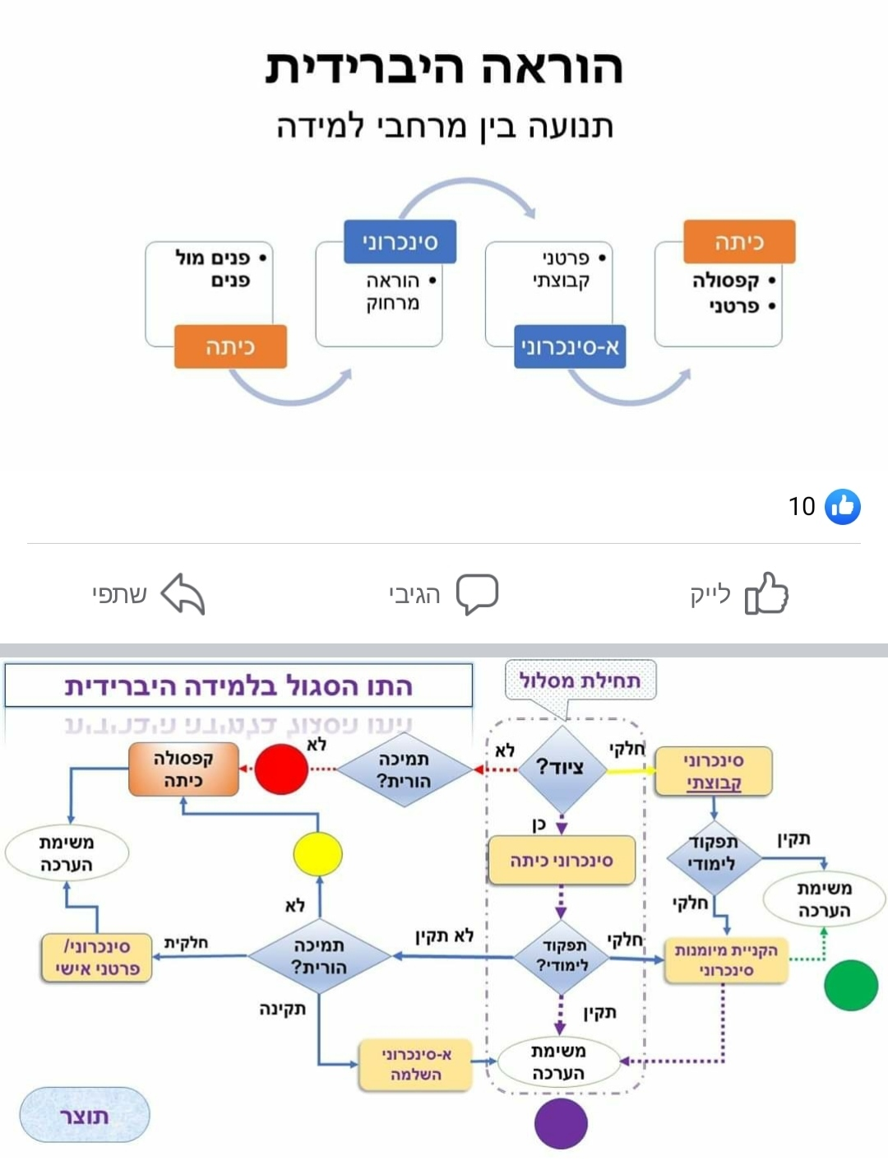

הוראה היברידית
המותג החדש והלוהט של תקופת הקורונה מתפשט כמו אש בשדה קוצים של מערכת החינוך. אז על מה מדובר?
למידה היברידית: לא משנה איפה אני נמצאת או איפה התלמידים נמצאים, אני יכולה ללמד את היחידה שתיכננתי (כלומר, תכנון יחידות לימוד שניתן ללמד אותן בלי קשר למקום, לזמן ולמרחב).

אי הוודאות הפך להיות חלק מובן מאליו במציאות שלנו ולכן עלינו להיערך ל-3 תרחישים שונים:
1. "שגרת קורונה"- בה נצטרך ללמד בקפסולות תוך שמירה על כללי הזהירות אשר למעשה אינם מאפשרים ללמד כיתה מלאה. יתכן כי יהיה צורך ללמד בשתי משמרות או לנהל מערכת שעות של 3 ימי לימודים שבועיים לכל כיתה.
2. "למידה משולבת"- מקרוב ומרחוק. זהו התרחיש הריאלי ביותר בו יהיה צורך ללמד תלמידים בכיתה כאשר החלק השני לומדים מהבית בהוראה סינכרונית.
3. סגר מלא- במצב זה המורים עובדים מהבית ומערכת השעות כולה תהיה מבוססת על למידה מרחוק.

דבר אחד ברור - מה שהיה הוא לא מה שיהיה.

עלינו למפות את אוכלוסיית התלמידים ל-4 סגנונות שונים של למידה:
א. לומד עצמאי- סגול
תלמיד שיודע לנהל את הזמן, שולט במיומנויות, בעל מוטיבציה להצליח ומקבל תמיכה הורית.
ב. לומד משולב- צהוב
תלמיד שזקוק לתיווך של החומר על ידי מורה, שולט חלקית במיומנויות וזקוק יותר מבחינה רגשית ללמידה פנים מול פנים, וללמידה מרחוק בתקשורת א-סינכרונית.
ג. לומד מנותק- אדום
תלמיד ללא ציוד קצה ותקשורת אינטרנט מתאימים, ללא תמיכה הורית, בעל מוטיבציה נמוכה ורמת שליטה נמוכה במיומנויות. תלמיד זה חייב להגיע לבית הספר ולקיים תקשורת רציפה עם חונך אישי לאורך כל היום.
ד. לומד מתפתח או צומח- ירוק
תלמיד בעל קשיי קשב וריכוז שעבורו הלמידה מרחוק מרגיעה ומונעת הסחות דעת רבות. תלמיד שמגלה יוזמה וחוזקות בעת למידה באמצעות כלים דיגיטליים.

אופרטיבית: איך עושים את זה?
1. בתחילת השנה למפות את הילדים ל 4 קבוצות.
2. לתכנן יחידות לימוד אינטגרטיביות - לפי נושאים ולא לפי דיסציפלינות.
כך שכל תחומי הדעת נכנסים לתוך הנושא וכל נושא מתאים לכל 4 האפשרויות של הלמידה ההיברידית.
חלוקה של הלומדים ל-4 סוגים, במטרה לדעת את מי יש לתגבר בנושאי הלמידה וגם איך? מקרוב או מרחוק.
- לומדים עצמאים –לא צריכים תגבור רגשי או לימודי.
- לומדים משולבים – צריכים תגבור רגשי, מסתדרים לימודית.
- לומדים מנותקים – צריכים תגבור רגשי ולימודי.
- לומדים מתפתחים/ צומחים – צריך תגבור לימודי.

מעגלי השיח צריכים להתמקד באלו שזקוקים לתגבור רגשי.
הפרטני צריכים להתמקד באלו שזקוקים לתגבור לימודי.

חלוקה של הידע והמיומנויות של כל יחידת נושא לרחוק וקרוב:
* מה שאפשר ללמד מרחוק, מלמדים מרחוק באופן סינכרוני (זום) וא-סינכרוני (מצגות, הרצאות, סרטונים).
* מיומנויות חברתיות ורגשיות- להשאיר את רובן למפגשים מקרוב. להקדיש לזה זמן במהלך היום. זה חסר מאוד לתלמידים בזמן שהם לומדים מרחוק.

לומדים עצמאים = בעלי מוטיבציה פנימית לחשוב, לערוך רפלקציה ולהיות יעילים בזמן שהם מתאמצים להשיג מטרות משמעותיות. לומד עצמאי הוא סקרן, מניע את עצמו, נהנה מאתגרים, מסוגל להציב מטרות, מוכן להסתכן בלמידה, יכול להתחיל לעבוד עם פחות תיווך, יודע שחשיבה חיובית מקדמת אותו, מתכנן ומציב מטרות, מנסה לפתור בעיות לפני שפונה לאחרים, זקוק לפחות תזכורת מהמורה, מנהל משאבים וזמן, מתמיד למרות הפרעות, חושב על אסטרטגיות למידה יעילות, לא מחפש אישור מאחרים כל הזמן, מעריך את עצמו, מסוגל לבחור, שואל שאלות כדי לחדד את ההבנה שלו.

מיומנויות של לומדים עצמאיים:
שאילת שאלות, רפלקציה ומטה קוגניציה, ארגון, זיהוי איסוף ובדיקת משאבים, לקיחת סיכונים והתמדה, חיפוש משוב וקבלתו.

פיתוח לומד עצמאי:
ילדים יפתחו את המיומנויות וההתנהגויות ללמידה עצמאית ויעילה אם הם מקבלים הזדמנות להיות עצמאיים.
כשנותנים לילדים בחירה, אחריות ותחושת בעלות על הלמידה, הם מעורבים יותר, חשים מוטיבציה ופוריים יותר בעבודתם.
כשנותנים לילדים יותר אחריות על למידתם, הם עשויים לפתח מיומנויות הכרחיות בחשיבה, חקר, תקשורת וניהול עצמי.

איך מורים יכולים לפתח עצמאות בקרב תלמידים:
- לדבר מיומנות: לומר לתלמידים את המיומנות הנרכשת בשיעור, מה התהליכים שהם יעברו.
- להתמקד ב״איך לומדים״ ולא רק ב״מה לומדים״.
- לאסוף נתונים על צרכי התלמידים.
- לזמן משימות פתוחות.
- לקבוע חוקים ברורים: מה מותר ומה אסור, לפתח שגרה והרגלים.
- לערוך פגישות עם קבוצות או בודדים כדי לבדוק התקדמות.
- לערוך שיחות של ניהול זמן.
- לפנות זמן כדי לתת להם משוב.
- חשיבה חיובית, להסתכל על הדברים החיוביים כדי לפתח מוטיבציה בתלמידים.
- לפתח את מיומנויות הלמידה העצמאית גם דרך תחומי העניין של התלמידים.
- לאפשר לתלמידים לבחור מבין כמה משימות, לאפשר להם לבחור איך ללמוד.

